

TRƯỜNG ĐẠI HỌC NGUYỄN TẤT THÀNH

VIỆN ĐÀO TẠO QUỐC TẾ NIIE



**BÁO CÁO ĐỒ ÁN**

MÔN: LẬP TRÌNH GIAO DIỆN ỨNG DỤNG

CHỦ ĐỀ: QUẢN LÝ CỬA HÀNG BÁN HÀNG NỘI THẤT

|  |  |  |  |
| --- | --- | --- | --- |
| Giảng viên hướng dẫn | : | Ths.Lương Trần Hy Hiến | |
| Khóa | : | K21 | |
| Mã lớp | : | 21BITV01 | |
| Nhóm | : | DNC1921 | |
| Thành viên | : | Nguyễn Minh Tường | 2100009025 |
|  | : | Nguyễn Đức Duy | 2100012116 |
|  | : | Vương Trọng Tín | 1911549016 |

*Tp.Hồ Chí Minh, Ngày 17 Tháng 04 Năm 2024*

Table of Contents

Đánh giá đóng góp 3

LỜI CẢM ƠN 4

Chương 1: Giới thiệu đề tài 5

1. Overview 5

2. Cơ sở lý thuyết 5

3. Chức năng chính của chương trình 6

Chương 2: Xây dựng cơ sở dữ liệu 8

Chương 3: Thiết kế giao diện 12

4. Form chính 12

5. Form danh mục nhân viên 13

6. Form danh mục khách hàng 14

7. Form danh mục hàng hóa 15

8. Form hóa đơn bán hàng 17

9. Form tìm kiếm hóa đơn 18

10. Form tìm kiếm hàng 19

11. Form tìm kiếm khách hàng 20

Chương 4: Xử lý sự kiên 21

Chương 5: Tóm tắt đề tài 22

Tài liệu tham khảo 23

# Đánh giá đóng góp

|  |  |  |  |  |
| --- | --- | --- | --- | --- |
| **No.** | **MSSV** | **FullName** | **Leader** | **Rate (A-B-C)** |
| 1. | 2100009025 | Nguyễn Minh Tường |  | A |
| 2. | 2100012116 | Nguyễn Đức Duy |  | A |
| 3. | 1911549016 | Vương Trọng Tín |  | A |

# LỜI CẢM ƠN

Nhóm em xin chân thành gửi lời cảm ơn đến Thầy Hiến về những kiến thức trong học phần lập trình giao diện ứng dụng và đã tạo điều kiện hỗ trợ chúng em trong suốt quá trình thực hiện bài học và đồ án cuối khóa.

# Chương 1: Giới thiệu đề tài

## Tổng quan về đề tài

Xây dựng chương trình **Quản lý Cửa hàng bán hàng Nội Thất** được phát triển bởi nhóm DNC1921 được sử dụng các công nghệ ngôn ngữ C Sharp và thư viện hỗ trợ giao diện người dùng là Dev Express, bên cạnh đó chúng em sử dụng hệ quản trị cơ sở dữ liệu SQL Server để lưu trữ database.

## Cơ sở lý thuyết

**Ngôn ngữ C# cho WinForms:**

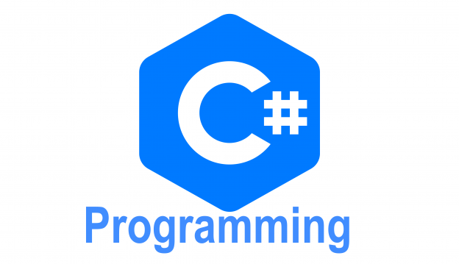C# là một ngôn ngữ lập trình hiện đại và mạnh mẽ, phát triển bởi Microsoft, thường được sử dụng cho việc phát triển ứng dụng dành cho nền tảng Windows. WinForms là một trong những công nghệ phổ biến nhất cho việc xây dựng giao diện người dùng trong các ứng dụng Windows. Sự kết hợp giữa C# và WinForms cung cấp một cách tiếp cận linh hoạt và hiệu quả để phát triển các ứng dụng desktop chuyên nghiệp và dễ sử dụng.

**.NET Framework:**

.NET Framework là một nền tảng phát triển phần mềm được phát triển bởi Microsoft, cung cấp một môi trường chung cho việc phát triển và chạy các ứng dụng trên nền tảng Windows. .NET Framework bao gồm một bộ sưu tập các thư viện lớn và các ngôn ngữ lập trình như C#, VB.NET, và F#, cùng với các công cụ và hỗ trợ để xây dựng các ứng dụng Windows, web và di động hiện đại và mạnh mẽ.

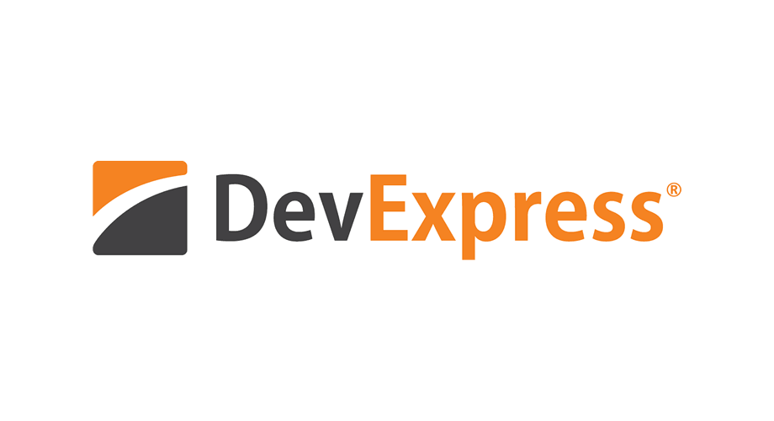**Dev Express:**

Dev Express là một bộ công cụ phát triển ứng dụng phổ biến, cung cấp các thành phần và điều khiển đồ họa đẹp mắt và đa dạng cho việc xây dựng giao diện người dùng trong ứng dụng Windows. Với Dev Express, việc tạo ra các giao diện người dùng chất lượng cao và có trải nghiệm người dùng tốt trở nên dễ dàng hơn bao giờ hết. Các thành phần của Dev Express cung cấp sự linh hoạt và tính tùy chỉnh cao, giúp nhà phát triển nhanh chóng tạo ra các ứng dụng đa dạng và mạnh mẽ.

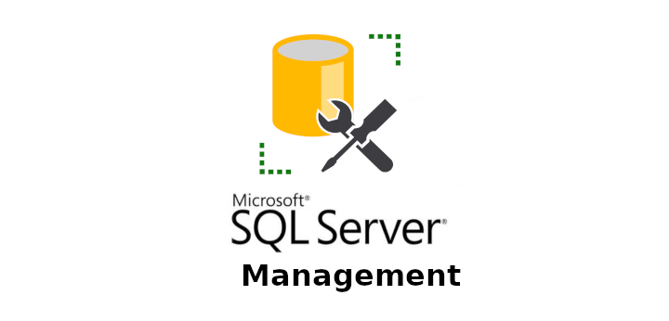**SQL Server:**

Microsoft SQL Server là một hệ quản trị cơ sở dữ liệu quan hệ (RDBMS) được phát triển bởi Microsoft. SQL Server cung cấp một loạt các tính năng mạnh mẽ cho việc lưu trữ, truy xuất và quản lý dữ liệu trong các ứng dụng và hệ thống thông tin doanh nghiệp. Với khả năng mở rộng, bảo mật và độ tin cậy cao, SQL Server là một lựa chọn phổ biến cho các ứng dụng doanh nghiệp và web.

## Chức năng chính của chương trình

Các chức năng chính của hệ thống bao gồm

* 1. Danh Mục Nhân Viên
  2. Danh Mục Thu Ngân
  3. Danh Mục Hàng Hóa
  4. Báo Cáo (Hàng Tồn, Doanh Thu, Hóa Đơn)

Ngoài ra, hệ thống sẽ cung cấp các tính năng bảo mật như xác thực và phân quyền truy cập để đảm bảo chỉ những người được ủy quyền mới có thể truy cập và thực hiện các thao tác quản lý trong hệ thống.

# Chương 2: UML Hệ Thống

1. Cấu trúc của phần mềm chính thức
2. Mô hình Functional Decomposition Diagram - Phân rã chức năng hệ thống
3. Mô hình Use Case Diagram – Mô tả hành vi hệ thống

# Chương 3: Xây dựng cơ sở dữ liệu

1. **Nội dung thực hiện**

* Tạo Cơ sở dữ liệu với tên là QLBanHang

1. **Mục đích xây dựng cơ sở dữ liệu**
2. **Chi tiết các table**
   1. **Các quan hệ**
   2. **Mô tả chi tiết quan hệ**

# Chương 4: Xây dựng hệ thống giao diện

1. Trang chủ

# Tài liệu tham khảo

Link 1: [Nhấn vào đây](https://timoday.edu.vn/xay-dung-chuong-trinh-quan-ly-ban-hang-bang-c/#e_Form_Danh_muc_hang_hoa)

Link 2: [Nhấn vào đây](https://www.youtube.com/watch?v=xOoqBTn7mQY&t=1043s)

Link 3: [Nhấn vào đây](https://www.youtube.com/watch?v=kEMb4OC2Kzs)